УДК 631.31:634.1

ПРИСТВОЛЬНАЯ ОБРАБОТКА ПОЧВЫ В САДАХ

А.В. Скачков,
аспирант
ФГБОУ ВПО «МГАУ имени В.П. Горячкина»

Наиболее труднообрабатываемыми в садовых многолетних насаждениях являются приствольные полосы. Для повышения эффективности их обработки требуются специальные машины, рабочие органы которых, при поступательном движении агрегата по междурядью, например, при почвообработке, проникают в интервалы между деревьями [2].
Чтобы ограничить сгребание верхнего пласта почвы при ее обработке в приствольной полосе сада, предлагаем для обхода штамба дерева выглублять выносную секцию дисковой бороны из почвы и уводить ее в поперечной вертикальной плоскости.
Эффективность новой технологической схемы оценивали последовательно, начиная с наиболее общего случая – процесса взаимодействия дисковой секции с почвой в процессе обхода ею штамба дерева без выглубления.
Проекцией диска, установленного с углом α атаки, на вертикальную перпендикулярную движению плоскость агрегата, является эллипс (рис. 1).
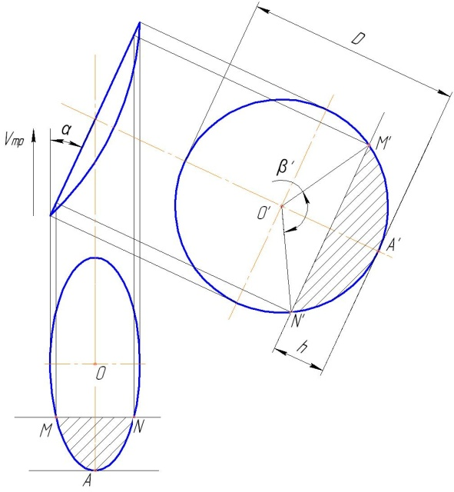
Рис. 1. К определению площади поперечного сечения пласта почвы вырезаемого диском при линейном движении: V – скорость трактора; α – угол атаки диска; D – диаметр диска; β – угол при хорде M’N’; h – глубина обработки почвы.

Площадь вырезаемого им пласта почвы (MNА) можно представить как площадь сегмента M’N’А’ круга, спроецированного на плоскость под углом $\frac{π}{2}−α$:
$S_{\text{MNA}}=S_{M'N'A'}\text{sin}α=\frac{D^{2}}{8}(\frac{\text{πβ}}{\text{180}}−\text{sin}β)\text{sin}α=\frac{D^{2}}{8}\left(\frac{π}{\text{90}}\text{arccos}\left(1−\frac{2h}{D}\right)−\text{sin}\left(2\text{arccos}\left(1−\frac{2h}{D}\right)\right)\right)\text{sin}α$, (1)

При прохождении пути l диск вырезает из почвы пласт, частично переворачивает, крошит и скидывает его в сторону.
Объём перемещённой почвы
$V=S_{\text{MNA}}l=l\frac{D^{2}}{8}\left(\frac{π}{\text{90}}\text{arccos}\left(1−\frac{2h}{D}\right)−\text{sin}\left(2\text{arccos}\left(1−\frac{2h}{D}\right)\right)\right)\text{sin}α$, (2)
где l – расстояние, пройденное почвообрабатывающим агрегатом.

Формулы (1) и (2) можно применять и при нахождении количества вынесенной почвы при обходе рабочим органом штамба дерева. При выводе дисковой батареи из ряда в горизонтальной плоскости угол атаки дисков значительно вырастает, что приводит к смещению большого количества почвы в сторону междурядья, создаёт реактивный момент, который вызывает разворот трактора. Величина l будет равняться длине траектории рабочих органов во время обхода.
Необработанная площадь вокруг штамба дерева представляет собой круг радиусом R, а часть траектории при выводе рабочих органов из ряда деревьев считаем дугой, замыкающей угол, длина которой:
$l=\frac{{πRϕ}_{\text{дв}}}{\text{180}}$,
где R – радиус защитной зоны штамба;
φ_{дв} – угол в горизонтальной плоскости, образованный между направлением движения агрегата и прямой, соединяющей положение рабочего органа и центр штамба.
Так как при обходе угол атаки дисков постоянно изменяется, то вынесенный объем почвы можно представить как сумму объемов, вынесенных при прохождении диском множества отрезков n, соответствующих изменению угла φ_{дв} от 0° до 90°:
$V=\sum_{i=k}^{n}{\frac{π{\text{RD}}^{2}Δϕ}{\text{1440}}\left(\frac{π}{\text{90}}\text{arccos}\left(1−\frac{2h}{D}\right)−\text{sin}\left(2\text{arccos}\left(1−\frac{2h}{D}\right)\right)\right)\text{sin}\left(ϕ_{i}+\text{90}−α\right)}$ (3)

Рассмотрим способ обхода, при котором предусмотрено выглубление рабочих органов (рис. 2).
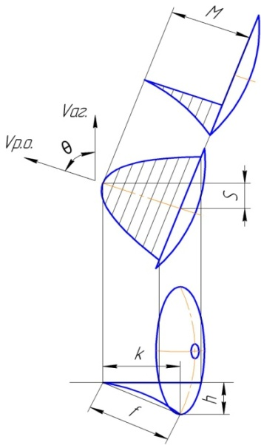
Рис. 2. К определению объема пласта почвы, вынесенного рабочим органом при выглублении диска: S – расстояние, пройденное агрегатом за время выглубления рабочего органа; k – ширина зоны выглубления; f – хорда окружности, описанная рычагами параллелограммного механизма выглубления.

Для определения объема вынесенной почвы необходимо знать расстояние M, на котором диск выглубляется, и угол θ между вектором абсолютной скоростью рабочего органа и направлением движения агрегата.
Расстояние выглубления диска при обходе штамба:
$M=\sqrt{k^{2}+S^{2}}$, $S=\frac{V_{\text{тр}}⋅β_{р}⋅π}{0,\text{18}⋅ω}$ (4)
где βр – угол поворота рычага, необходимый для выглубения рабочего органа; ω – угловая скорость поворота рычага параллелограммного механизма (параметр ω зависит от характеристик гидросистемы трактора и машины и точки крепления гидроцилиндра к поворотному рычагу);
$k=\sqrt{f^{2}−h^{2}}=\sqrt{{\left(2R_{п}⋅\text{sin}\left(\frac{β_{р}}{2}\right)\right)}^{2}−h^{2}}$ (5)
где Rп – длина рычага параллелограммного механизма выглубления.
Зная параметры S (4) и k (5), находим расстояние М выглубления диска и угол θ между вектором абсолютной скорости рабочего органа и направлением движения агрегата:
$M=\sqrt{4R^{2}⋅{\text{sin}}^{2}\left(\frac{β_{р}}{2}\right)−h^{2}+{\left(\frac{V_{\text{тр}}⋅β_{р}⋅π}{0,\text{18}⋅ω}\right)}^{2}}$ (6)
$θ=\text{arctg}\left(\frac{k}{S}\right)=\text{arctg}\left(\frac{0,\text{18}⋅ω⋅\sqrt{4R^{2}⋅{\text{sin}}^{2}\left(\frac{β_{р}}{2}\right)−h^{2}}}{V_{\text{тр}}⋅β_{р}⋅π}\right)$ (7)

Так как при обходе с выглублением рабочего органа глубина его проникновения постоянно изменяется от h до 0, то вынесенный объём почвы можно представить как сумму объёмов, вынесенных при прохождении диском множества отрезков n, сумма длин которых составляет величину M.
Глубина обработки в каждый момент времени:
$h_{i}=R(\text{cos}ϕ−\text{cos}(ϕ+β_{р}−β_{i}))$ (8)
где βi – угол между рычагом при максимальном заглублении рабочего органа и в данный момент; φ – угол между рычагом в момент полного выглубления и вертикалью.

Зная параметры V (2), M (6), θ (7), hi (8), определяем объём вынесенной почвы при выглублении рабочего органа:
$V_{\text{выгл}}=\sum_{i=k}{}\sqrt{4R^{2}⋅{\text{sin}}^{2}\left(\frac{β_{р}}{2}\right)−h^{2}+{\left(\frac{V_{\text{тр}}⋅β_{р}⋅π}{0,\text{18}⋅ω}\right)}^{2}}⋅\frac{D^{2}}{8n}⋅(\frac{π}{\text{90}}⋅\text{arccos}\left(1−\frac{2R(\text{cos}ϕ−\text{cos}(ϕ+β_{р}−β_{i}))}{D}\right)−$$−\text{sin}\left(2\text{arccos}\left(1−\frac{2R(\text{cos}ϕ−\text{cos}(ϕ+β_{р}−β_{i}))}{D}\right))\right)⋅\text{sin}\left(α+\text{arctg}\left(\frac{0,\text{18}⋅ω⋅\sqrt{4R^{2}⋅{\text{sin}}^{2}\left(\frac{β_{р}}{2}\right)−h^{2}}}{V_{\text{тр}}⋅β_{р}⋅π}\right)\right)$ (9)

Масса почвенного пласта равна:
M=V_{выгл}·ρ (10)
где ρ – плотность почвы (для суглинистых почв 1250–1450 кг/м³ [1]).

Используя выражения (9) и (10), можем установить графическую зависимость между основными техническими и технологическими параметрами процесса выглубления рабочего органа из почвы (рис. 3–5).
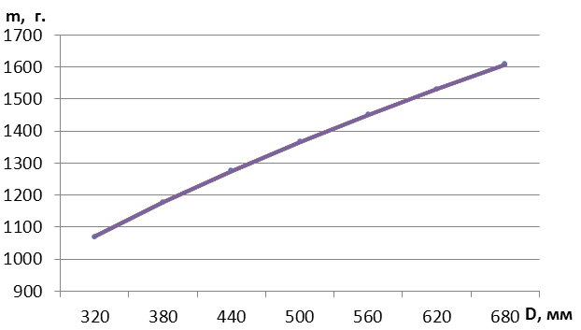
Рис. 3. Зависимость массы выносимого пласта почвы при выглублении дискового рабочего органа от его диаметра при R_{п}=500 мм; h=80 мм; V_{тр}=1,1 м/с; α=18

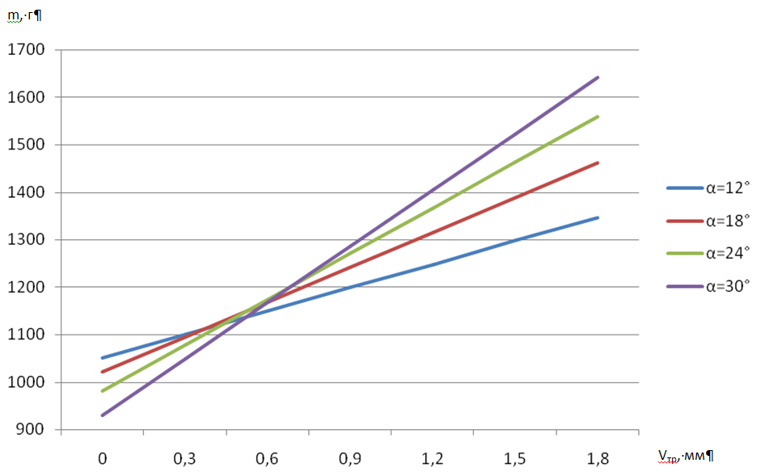
Рис. 4. Зависимость массы выносимого пласта почвы при выглублении дискового рабочего органа от скорости движения агрегата при различных углах атаки и при R_{п}=500 мм; h=80 мм; D=450 мм
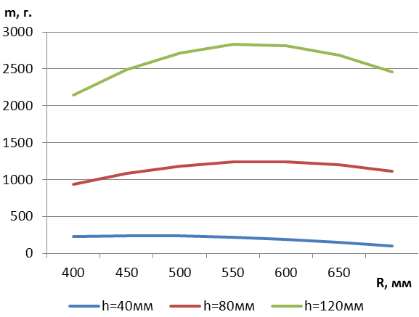
Рис. 5. Зависимость массы выносимого пласта почвы при выглублении дискового рабочего органа от длины рычага параллелограммного механизма при различной глубине обработки и при V_{тр}=1,1 м/с; α=18°; D=450 мм

Анализ графиков и численных данных зависимостей массы сгребаемой почвы относительно основных технологических параметров процесса обработки почвы в приствольных полосах многолетних насаждений и технических параметров почвообрабатывающего агрегата показал, что:
- При малых скоростях почвообрабатывающего агрегата (до 0,5 м/с) увеличение угла атаки дискового рабочего органа приводит к уменьшению массы сгребаемой почвы, а при скорости более 0,5 м/с, эта масса увеличивается;
- Поскольку обработка почвы в приствольной полосе сада при нормальных условиях проводится на глубину 60–80 мм, то для предотвращения чрезмерного сгребания почвы рекомендуется выглублять рабочие органы по траектории, описывающей окружность радиусом 450–500 мм;
- Количество сгребаемой почвы зависит от множества факторов. Наибольшую значимость имеют такие факторы, как: диаметр дискового рабочего органа (D), глубина обработки (h), угол атаки (α) и параметры параллелограммного механизма (R, βр и ω).

Литература
- Кленин, Н.И. Сельскохозяйственные и мелиоративные машины / Н.И. Кленин, В.А. Сакун – М.: Колос. – 1980. – 671 с.
- Цымбал, А.А. Борона БПР-1 для обработки приствольных полос в садах/ А.А. Цымбал, В.В. Бычков, В.В. Сальников, Ю.А. Белоус // Плодоводство и ягодоводство России: cб. научн. работ. – Т. IV. – М.: ВСТИСП. – 1997 г. – С. 199–204.

